**TALLER DE MATEMATICAS**

1. ¿Cuáles sistemas de numeración conoces?
2. ¿En qué contexto utilizas el sistema de numeración decimal?
3. Mi libro tiene 86 páginas. Si me quedan 65 páginas por leer, ¿Cuántas páginas he leído?
4. Utiliza diferentes símbolos para representar las siguientes cantidades y responde las preguntas que se realizan:
   1. Tres gatos.
   2. Veintidós cartas.
   3. Ciento treinta bultos de arroz.
5. Ana tiene una gallina que ha puesto diez huevos. Su madre le coge cuatro para hacer el desayuno. ¿Cuántos huevos le quedan?
6. Antonio tiene una paloma con ocho plumas en su cola. Pero le da un tirón y le arranca dos. ¿Cuántas plumas le quedan ahora a la cola de la paloma?
7. De acuerdo con la siguiente figura, responde:

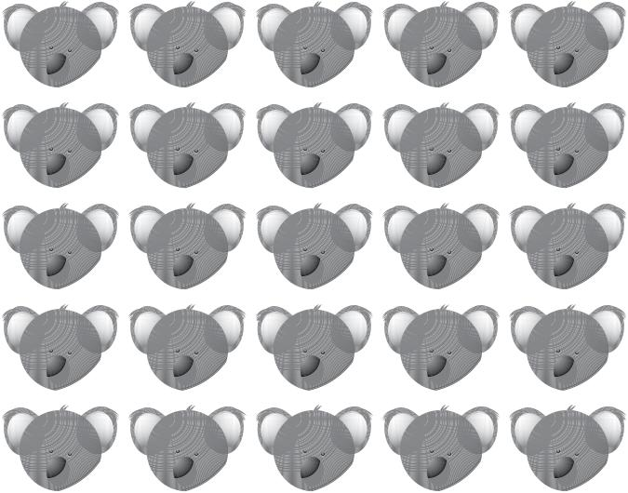

* ¿Cuántos osos observas en la figura?
* ¿Cuántos grupos con igual cantidad de osos se pueden formar?
* ¿Cuántos grupos de 5 osos cada uno se pueden formar?
* Si se forman grupos de 10 osos, ¿sobran osos? Si es así, ¿cuántos sobran?

1. El precio de una revista es de $3000 pesos y el de un diario es de $1500. Juan compra una revista y un diario y para pagar le da al vendedor $4250. ¿Cuánto dinero le entrega el vendedor de vuelto?
2. Leonor está leyendo un libro de 225 páginas; en la primera semana leyó 34 páginas y en la segunda leyó 10 páginas más que en la primera. ¿Cuántas paginas le faltan por leer?
3. Observa los números que hay en la siguiente nube.

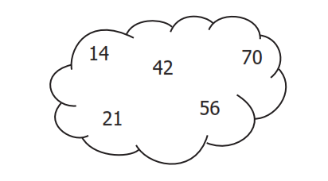

1. ¿Cuáles múltiplos tienen en común?
2. ¿Cuáles divisores tienen en común?
3. Completa la siguiente secuencia de sumas y restas teniendo presente que por cada:

= Aumenta 80 = disminuye 99

= Aumenta 78 = disminuye 30

= Aumenta en 65

1. 12 - + + + =
2. + + + - 50 =

1. Realizar un mapa conceptual de números naturales con sus operaciones y propiedades

**NOTA:**

1. **REALIZAR EN EL CUADERNO**
2. **ENTREGA MAYO 2**
3. **ESCANEAR EL TRABAJO Y ENVIARLO AL CORREO** [**oscar.hernandez1824@gmail.com**](mailto:oscar.hernandez1824@gmail.com)